|  |  |  |
| --- | --- | --- |
| C:\Users\ponder\AppData\Local\Microsoft\Windows\Temporary Internet Files\Content.Word\BDT-25th_anniversary_2017-Logo_411959-3_transparent.png | **Консультативная группа по развитию электросвязи (КГРЭ)**  **22-е собрание, Женева, 9−12 мая 2017 года** | C:\Users\murphy\Documents\WTDC17\bd_R_25Years_Horizontal-411959.jpg |
|  | |  |
|  | | **Документ** **TDAG17-22/****INF/**[**1**](http://www.itu.int/md/D10-TDAG19-140929/sum/en)**-R** |
|  | | **21 апреля 2017 года** |
|  | | **Оригинал:** **английский** |
| Директор Бюро развития электросвязи | | |
| ИНТЕРФЕЙС ПРЕДЛОЖЕНИЙ ДЛЯ КОНФЕРЕНЦИЙ (CPI)  ДЛЯ КГРЭ17-22 − РУКОВОДСТВО ПОЛЬЗОВАТЕЛЯ | | |
|  | | |

|  |
| --- |
| Резюме  В настоящем документе содержится руководство пользователя интерфейса предложений для конференций (CPI), предназначенного для КГРЭ17-22, который теперь доступен для членов в целях представления в КГРЭ предложений по официально утверждаемым документам.  Необходимые действия  КГРЭ предлагается принять настоящий документ к сведению. |

Интерфейс предложений для конференций (CPI)

КГРЭ17-22 − Руководство пользователя

# Содержание

[Содержание 2](#_Toc468114166)

[1 Обзор CPI 3](#_Toc468114167)

[2 Вход в систему 4](#_Toc468114168)

[3 Языки 4](#_Toc468114169)

[4 Поиск официально утверждаемых текстов 5](#_Toc468114170)

[5 Подготовка базового документа ("основы документа") 8](#_Toc468114171)

[5.1 Виды предложений 8](#_Toc468114172)

[5.2 Выбор и группирование ваших предложений 8](#_Toc468114173)

[5.3 Изменение порядка предложений 10](#_Toc468114174)

[5.4 Исключение предложения 10](#_Toc468114175)

[5.5 Действие ADD 11](#_Toc468114176)

[6 Сохранение вашей основы документа и составление базового файла в формате Word 11](#_Toc468114177)

[6.1 Выбор источников 12](#_Toc468114178)

[6.2 Пример полученного документа Word для основы документа, созданной в CPI 12](#_Toc468114179)

[6.3 Пример уведомления по электронной почте, полученного после сохранения основы документа, созданной в CPI 13](#_Toc468114180)

[7 Загрузка ранее сохраненной основы документа 14](#_Toc468114181)

[8 Завершение подготовки вашего документа в формате MS Word 15](#_Toc468114182)

[9 Представление предложений в МСЭ 15](#_Toc468114183)

[9.1 Представление предложений с использованием CPI 15](#_Toc468114184)

[9.2 Пример подтверждения представления по электронной почте 16](#_Toc468114185)

# 1 Обзор CPI

Работа Всемирной конференции по развитию электросвязи 2017 года (ВКРЭ-17) и региональных подготовительных собраний (РПС) к ней основана на вкладах Государств − Членов МСЭ, региональных организаций и Членов Сектора МСЭ-D. Существенное количество предложений представляют собой либо изменения к действующим Резолюциям и Рекомендациям, новые версии текстов, утвержденных на последней по времени конференции, таких как региональные инициативы и Вопросы исследовательских комиссий, либо изменения к основным текстам, которые уже обсуждались Членами Союза, таким как проект вклада МСЭ-D в Стратегический план на 2020−2023 годы, проект Плана действий Буэнос-Айреса или проект Декларации ВКРЭ-17.

Интерфейс предложений для конференций (CPI) − это веб-инструмент, который помогает в подготовке предложений, создавая чистый базовый документ ("основа документа"), в котором можно показать предлагаемые изменения. Интерфейс CPI знаком тем, кто представлял предложения для других крупных мероприятий МСЭ, таких как Полномочная конференция МСЭ 2014 года (ПК-14), Всемирная конференция радиосвязи 2015 года (ВКР-15) или Всемирная ассамблея по стандартизации электросвязи 2016 года (ВАСЭ-16).

Теперь CPI становится доступным также для делегаций, представляющих в КГРЭ17-22 предложения к тем же официально утверждаемым текстам.

Основные термины:

• **Официально утверждаемые тексты**:

– предварительный проект Декларации ВКРЭ-17, после консультаций с ГП-СПОПД КГРЭ;

– предварительный проект вклада МСЭ-D в Стратегический план на 2020−2023 годы, после консультаций с работающей по переписке Группой по Стратегическому плану, Оперативному плану и Декларации (ГП-СПОПД) КГРЭ;

– предварительный проект Плана действий Буэнос-Айреса, после консультаций с ГП-СПОПД КГРЭ;

– утвержденные ВКРЭ-14 Резолюции;

– утвержденные ВКРЭ-14 Рекомендации;

– утвержденные ВКРЭ-14 Региональные инициативы;

– утвержденные ВКРЭ-14 Вопросы исследовательских комиссий.

**• Основа документа**: положения из официально утверждаемых текстов, которые были выбраны представляющей стороной в качестве основы для предлагаемых изменений. После создания с помощью CPI основы документа система генерирует соответствующий файл Word в надлежащем формате.

**• Предложение**: вклад для ВКРЭ17-22 или для ВКРЭ-17, где предлагаются изменения к официально утверждаемым текстам. Предложения должны быть составлены на основе созданного CPI файла в формате World, обновленного для указания желаемых изменений (с использованием, при необходимости, режима маркировки исправлений − см. раздел 5, ниже).

Полезные адреса и контакты:

**•** [CPI](https://www.itu.int/net4/Proposals/CPI/WTDC17/Main);

**•** [веб-страница ресурсов CPI;](http://staging.itu.int/en/ITU-D/Conferences/Pages/WTDC-Conference-Proposal-Interface.aspx)

**•** Секретариат для документов ВКРЭ17-22: [bdtdocscontrol@itu.int](mailto:bdtdocscontrol@itu.int);

**•** Секретариат ВКРЭ-17: [wtdc.documentcontrol@itu.int](mailto:wtdc.documentcontrol@itu.int).

# 2 Вход в систему

Для входа в систему используйте ссылку <https://www.itu.int/net4/Proposals/CPI/TDAG22/Main> и введите свое имя пользователя TIES и пароль, затем нажмите клавишу "Sign in" ("Вход в систему").

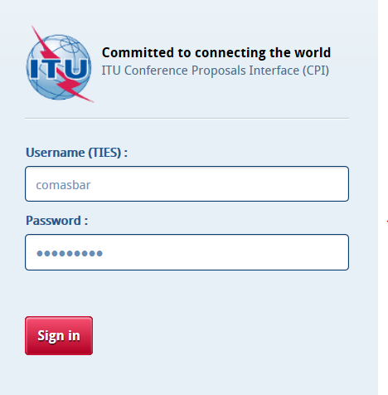

# 3 Языки

Будет использоваться по умолчанию язык, указанный вами для TIES, если только вы не выберите другой язык из вариантов, указанных в верхней части экрана.

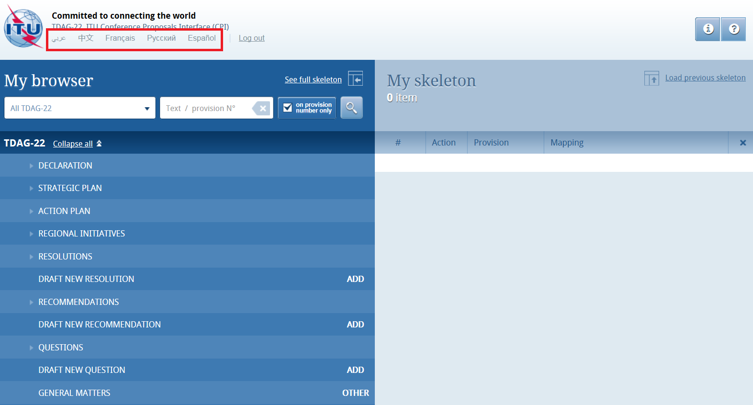

# 4 Поиск официально утверждаемых текстов

Вы можете осуществлять поиск по ключевым словам/строкам с использованием функции "Мой навигатор". Поиск может осуществляться из полной подборки текстов или из выбранных текстов: просто выберите Стратегический план, Резолюции, Региональные инициативы и др.

Кроме того, вы можете осуществлять поиск только среди названий положений/отдельных пунктов, когда нажимаете на клавишу "Только по номеру положения", или по содержанию всего документа, когда эту клавишу не нажимаете.

Или же вы можете решить использовать для поиска "подстановочный знак" ("\*") в начале, середине или конце искомого предложения.

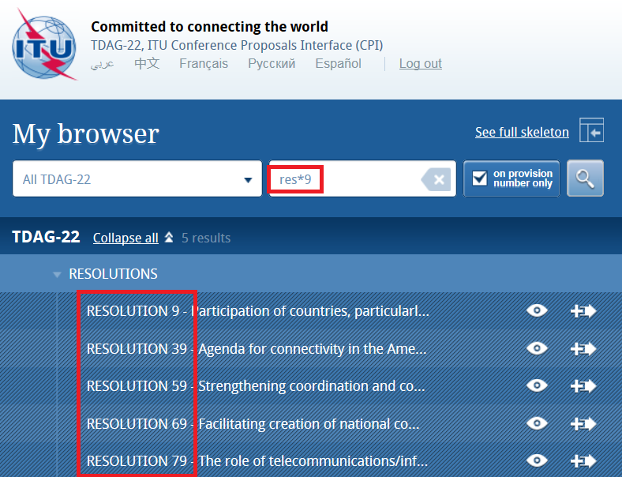

Нажав на стрелки перед названиями, вы можете расширить подразделы и далее просмотреть список.

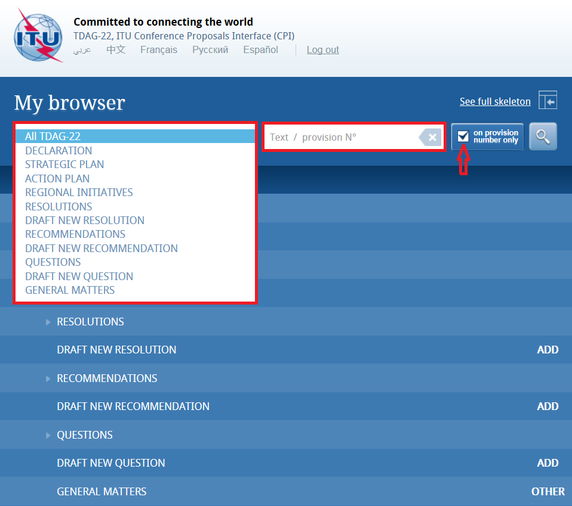

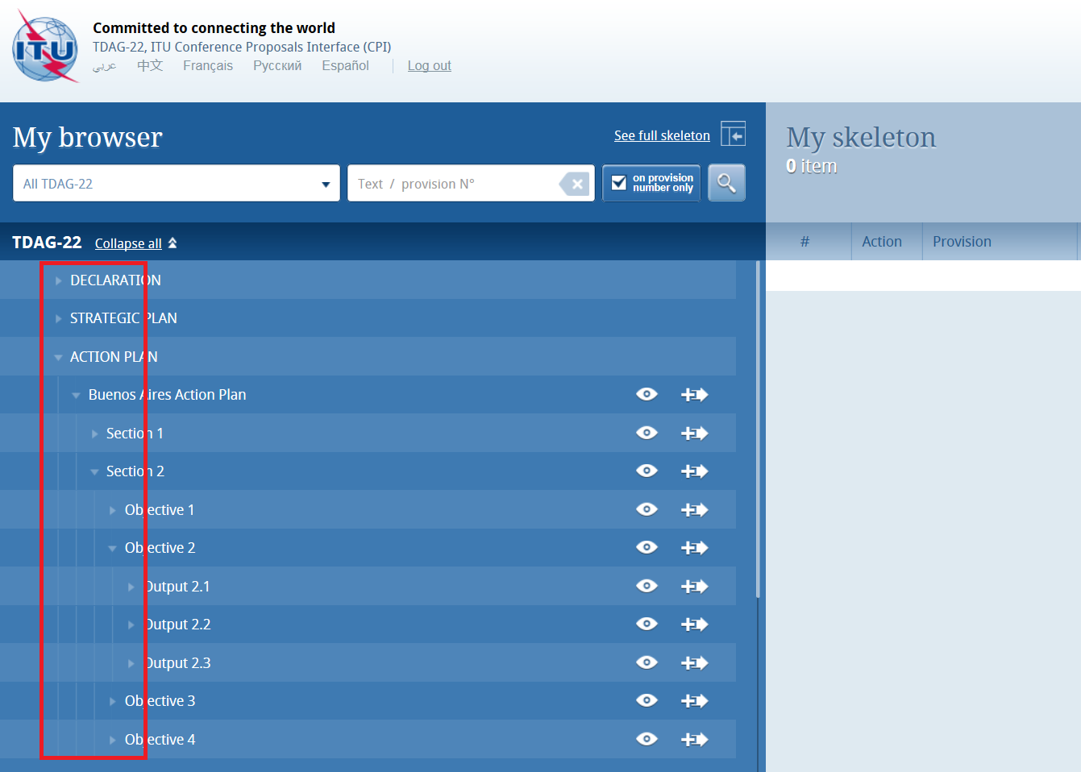

Вы можете проверить содержание положения, нажав на значок в форме глаза. Вы также можете создать файл в формате Word из любого проверяемого вами положения.

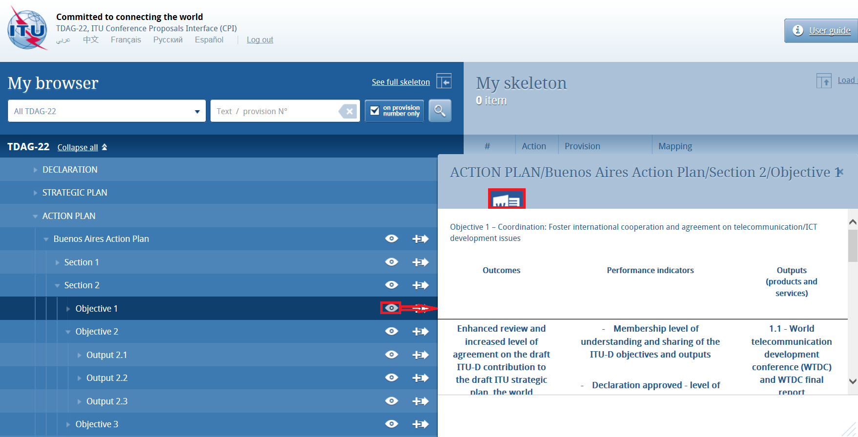

# 5 Подготовка базового документа ("основы документа")

## 5.1 Виды предложений

Для каждого из отдельных предложений будет использоваться одно из следующих "Действий":

**ADD (add) – Предложение о добавлении нового положения (добавить)**, т. е. проекта новой Резолюции или Рекомендации ВКРЭ, Вопроса исследовательской комиссии, региональной инициативы, стратегического плана, плана действий или декларации. На более низком уровне обозначение ADD можно не применять, так как речь идет о внесении изменений в существующий текст и в этом случае используется обозначение MOD.

*Примечание*. − Режим маркировки исправлений использовать не следует.

**ADD**\* **− Предложение о добавлении существующего текста из какого-либо другого места**.

*Примечание*. − Тексты с обозначением ADD\*необходимо воспроизводить.

**MOD (modify) – Предложение о внесении изменений в существующее положение (изменить)**, т. е. добавление, исключение или замена слов или цифр.

*Примечание*. − Для внесения изменений в текст следует включить режим маркировки исправлений (исключаемый текст должен быть представлен в виде ~~зачеркнутого текста~~, а добавляемый текст должен быть подчеркнут).

**(MOD) – Предложение о внесении в текст поправок только редакционного характера**.

*Примечание*. − Для внесения изменений в текст, следует включить режим маркировки исправлений (исключаемый текст должен быть представлен в виде ~~зачеркнутого текста~~, а добавляемый текст должен быть подчеркнут).

**SUP (suppress) – Предложение об исключении положения (исключить)**. Используется только на уровне положения, как и в случае с обозначением ADD.

*Примечание* 1. − Текст, обозначенный SUP, воспроизводить не нужно.

*Примечание* 2. − Если исключается текст в рамках какого-либо положения, то следует использовать обозначение MOD.

**SUP**\* **− Предложение о переносе текста в какое-либо другое место**.

*Примечание*. − Текст, обозначенный SUP\*, воспроизводить не нужно.

**NOC – Текст, по которому не предлагаются изменения**. Это обозначение может быть использовано для пояснения, что в отношении какого-либо конкретного текста никаких предложений не представлено.

*Примечание*. − Текст, обозначенный таким образом, воспроизводить не нужно.

**NOC – Предложение по тексту, который должен быть сохранен без изменений**. Это обозначение может быть использовано вместе с номером предложения, чтобы подчеркнуть, что какое-либо положение или какие-либо положения должно (должны) оставаться без изменений. Как правило, для этого следует представить обоснования.

**ДРУГОЕ – Предложение по вопросам общего характера, которые не указаны выше**.

## 5.2 Выбор и группирование ваших предложений

Для создания основы документа определите первое положение, в которое вы хотите внести изменения, затем нажмите на значок P:\SUP\DPM\User guide\Icon-provision-selection.PNG, чтобы выбрать его, и примените соответствующее действие, чтобы подготовить предложение. Следует отметить, что действие ADD вы можете осуществлять только на уровне Резолюций, Рекомендаций или Вопросов (проект нового ХХХ); другие действия могут использоваться на уровне отдельных положений.

Нажав на клавишу "Действия" в верхнем правом углу (если вы работаете с экраном небольшого размера, клавиша может появиться только в виде знака вопроса), вы сможете увидеть описание каждого вида действий.

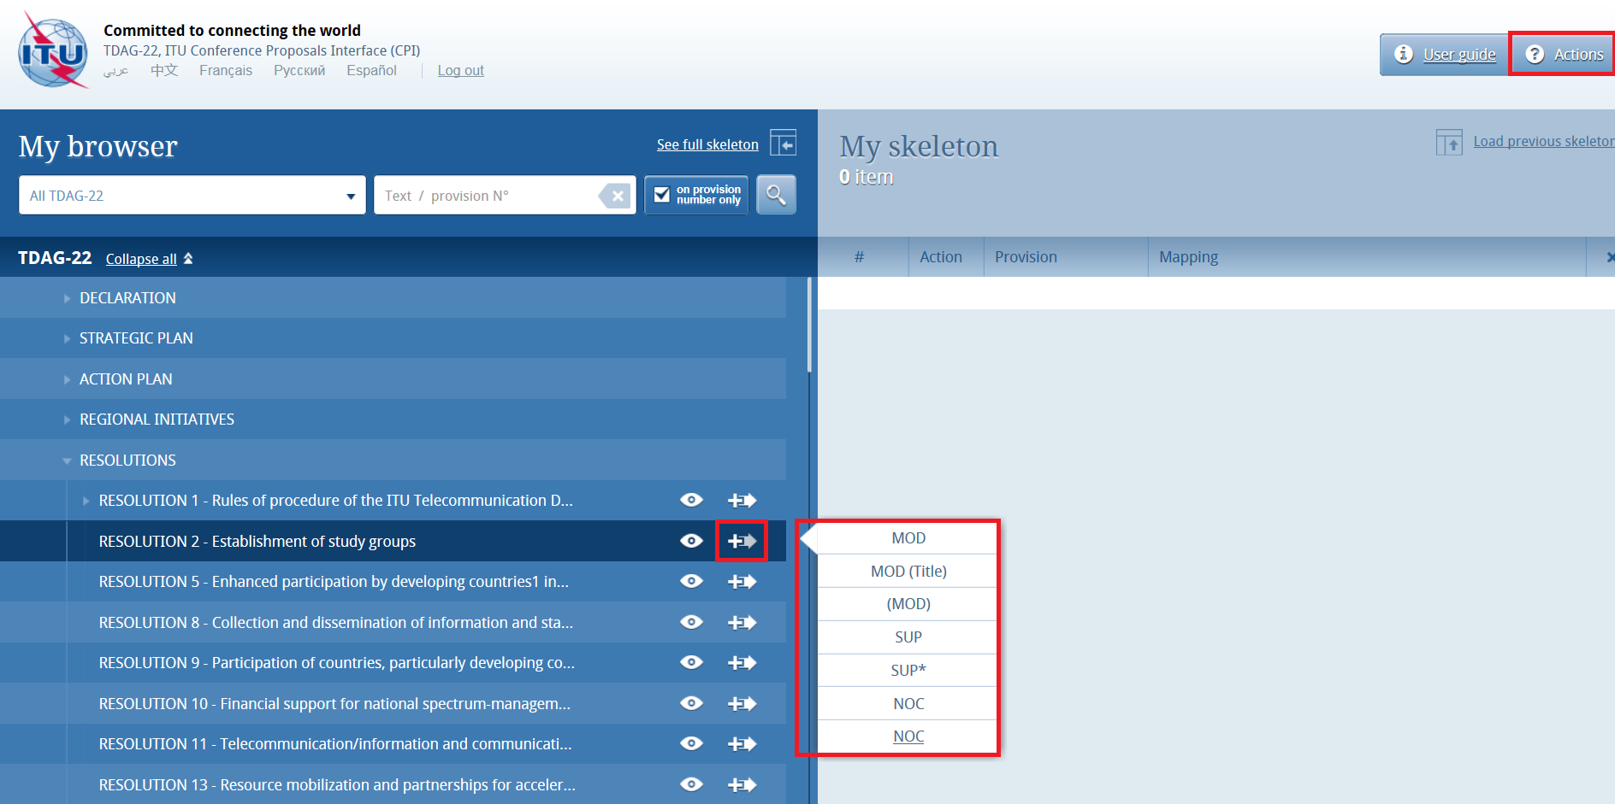

Затем выбранное положение и соответствующее действие появятся в разделе "Моя основа документа". Повторяйте этот процесс, пока не добавите в свою основу документа все необходимые положения.

По умолчанию, на экране отображается "сокращенная" основа. Нажмите на клавишу "Показать полную основу документа", чтобы увидеть всю имеющуюся информацию.

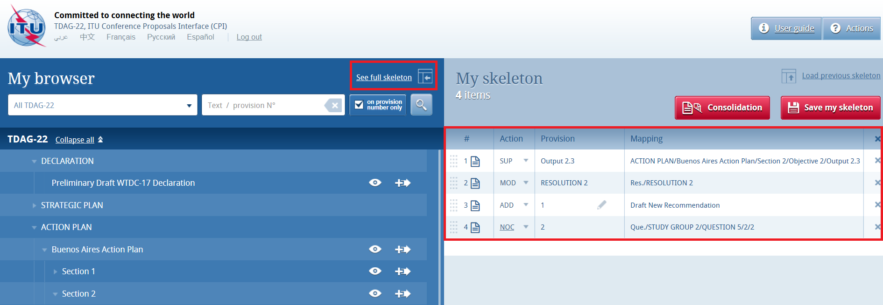

В полной основе, сразу после каждого предложения по умолчанию автоматически добавляется раздел "Причины". Чтобы исключить его, отожмите клавишу "Указать причину" из режима полной основы документа:

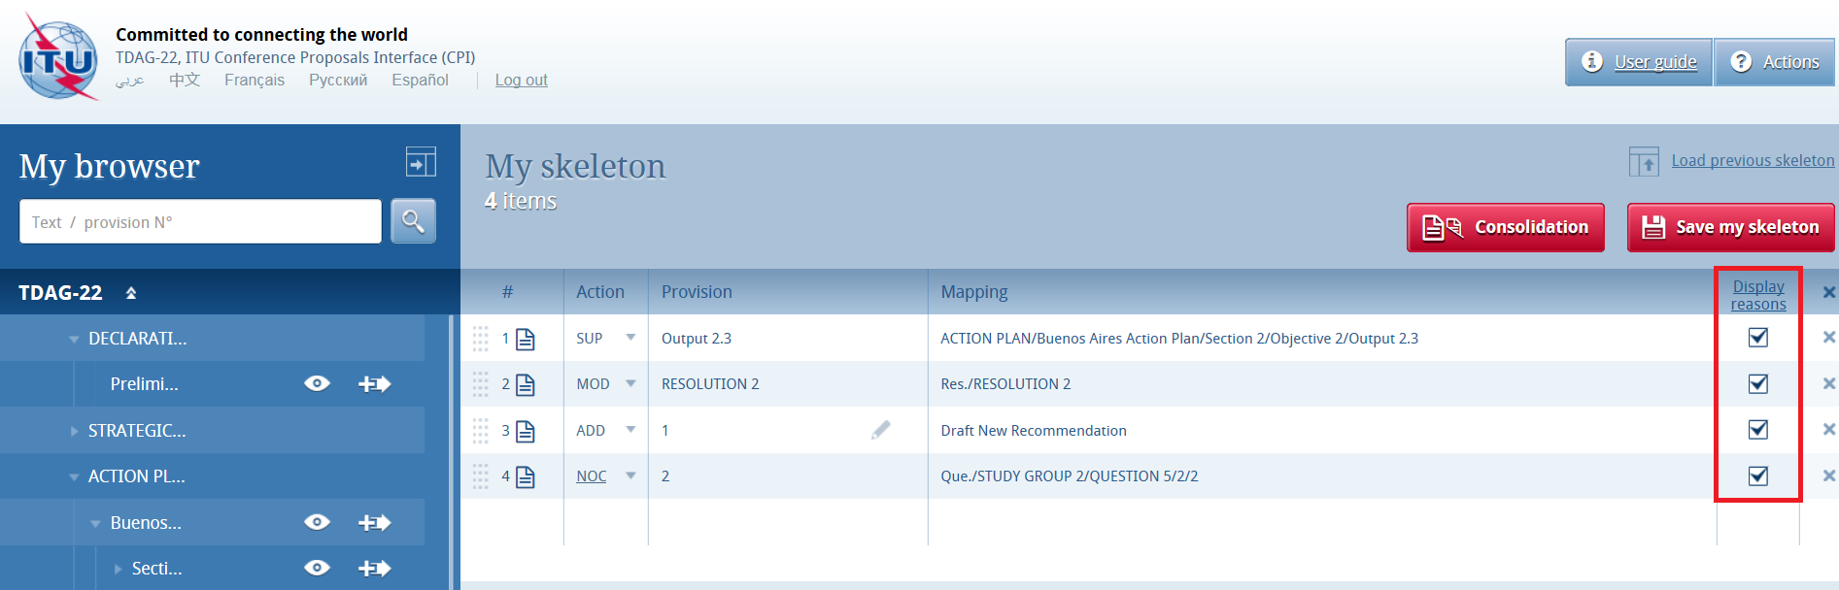

Теперь ваша основа документа готова для загрузки на любом из шести языков.

## 5.3 Изменение порядка предложений

Если вы хотите изменить порядок некоторых положений, нажмите на отмеченные серым цветом квадраты и перетащите с помощью мыши выбранные положения.

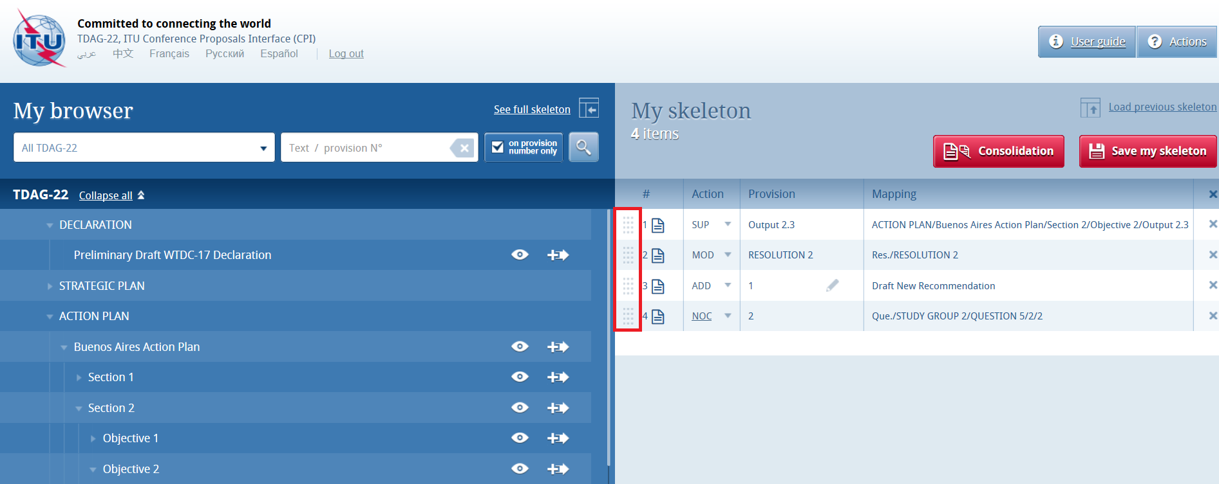

## 5.4 Исключение предложения

Чтобы исключить предложение из основы вашего документа, нажмите на значок P:\SUP\DPM\User guide\Screenshots\My skeleton_remove.png, расположенный в той же строке, что и предложение, которое надо исключить. Чтобы исключить из вашей основы документа все предложения, нажмите на значок P:\SUP\DPM\User guide\Screenshots\My skeleton_remove many.png в заголовке таблицы.

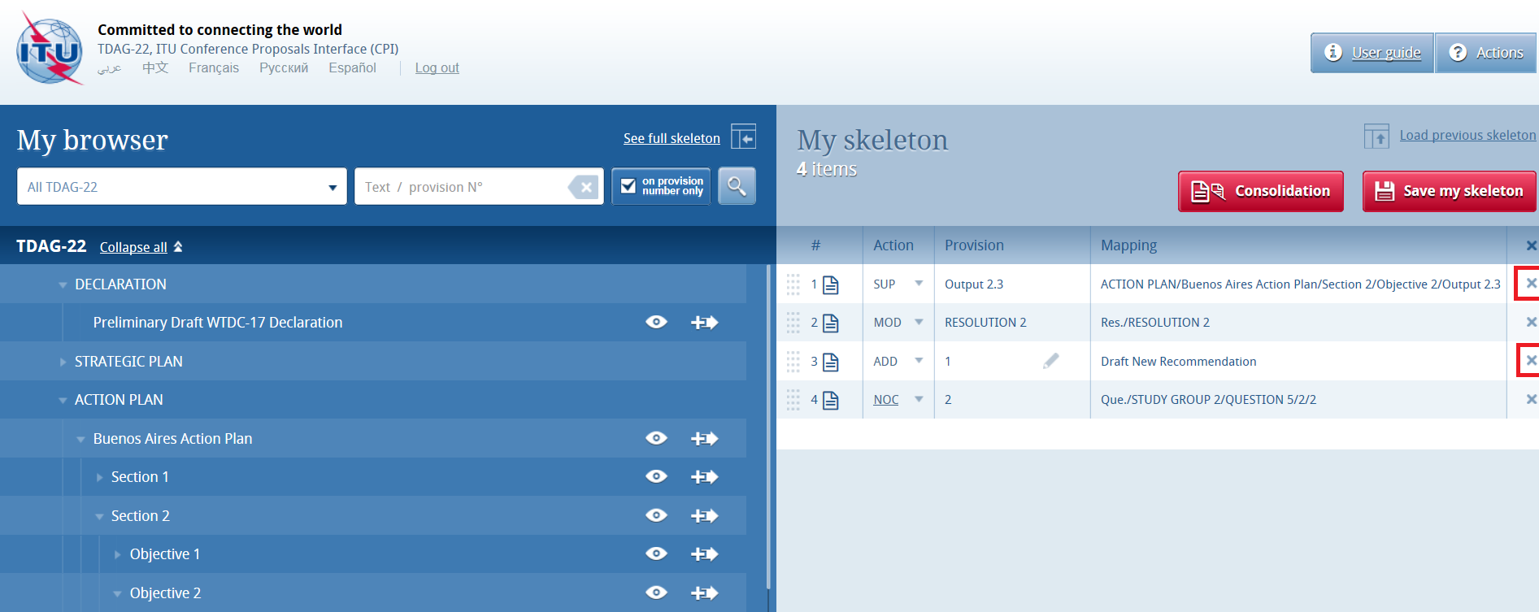

## 5.5 Действие ADD

Когда вы решаете создать новое положение (новые Резолюцию, Рекомендацию, Вопрос ИК или новую региональную инициативу), система автоматически предлагает письмо с временным положением. Вы можете изменить название на этом этапе или позднее, как только предложение будет скомплектовано путем нажатия на значок P:\SUP\DPM\User guide\Screenshots\My skeleton_edit pencil.PNG. Теперь вы можете приступать к составлению вашего предложения.

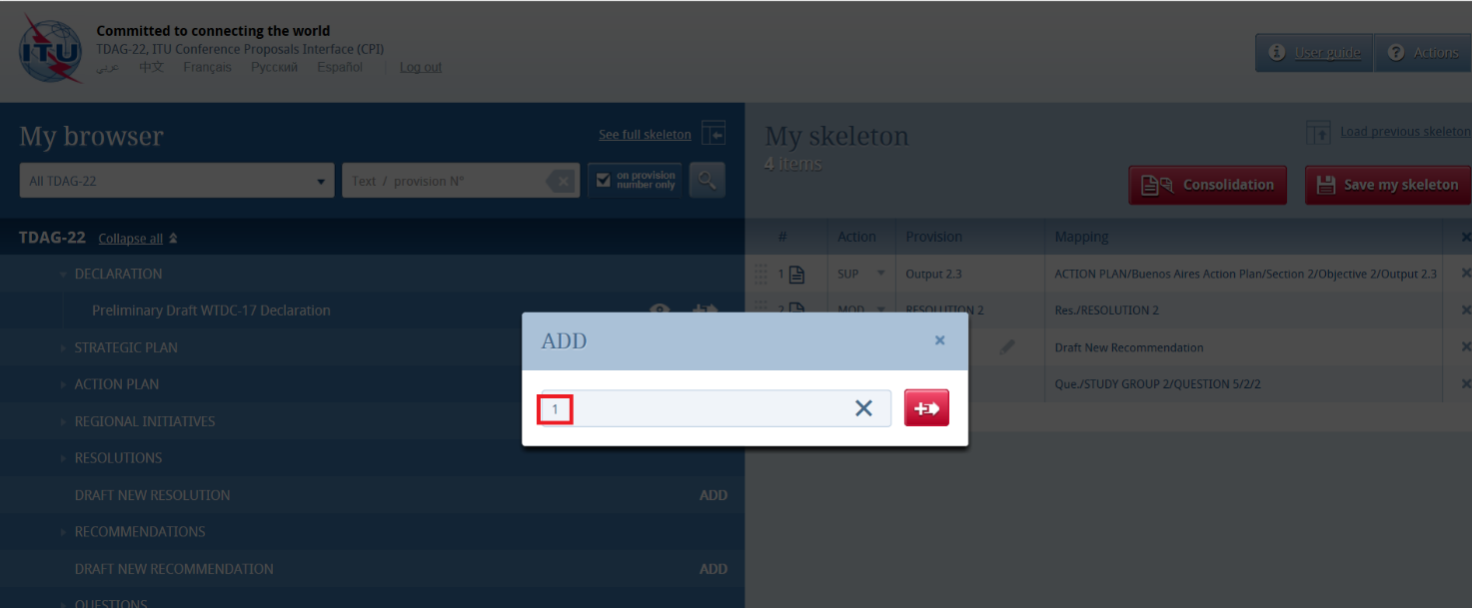

# 6 Сохранение вашей основы документа и составление базового файла в формате Word

**Важно**: Поскольку CPI − это интерфейс на базе веб-сети, не забывайте сохранять вашу основу документа перед выходом из этого приложения, если вы хотите вернуться к нему позднее.

Действие по сохранению приведет к созданию базового файла в формате Word на любом из шести официальных языков МСЭ. Система также направит по электронной почте копию этого файла по вашему адресу электронной почты TIES или указанному адресу для переадресации электронной почты TIES: следуйте по адресу <http://www.itu.int/TIES> и нажмите на клавишу "Редактировать мою учетную запись", а затем ознакомьтесь с информацией, которая выделена ниже.

P:\SUP\DPM\User guide\Screenshots\TIES-forwarding.png

## 6.1 Выбор источников

Сохранив вашу основу документа, выберите источник(и) предложения(й). Могут быть выбраны следующие варианты:

1) **Государство-Член**, которое ассоциируется с вашей учетной записью TIES;

2) **Региональная группа**, с которой связано ваше Государство-Член, для разработки общих предложений (показывается только в том случае, если вы были назначены координатором для региональной группы);

3) **Стороны, подписавшие общее предложение**;

4) **Член Сектора**.

Теперь нажмите на клавишу "Сохранить мою основу документа" для создания файла MS Word, который откроется на вашем компьютере, а также будет отправлен вам по электронной почте (см. ниже). CPI присвоит вашему(им) предложению(ям) временный номер. Он также присвоит уникальный регистрационный номер, который будет указан в уведомлении, направленном по электронной почте.

Итоговый файл Word следует использовать в качестве основы для вашего(их) предложения(й).

## 6.2 Пример полученного документа Word для основы документа, созданной в CPI

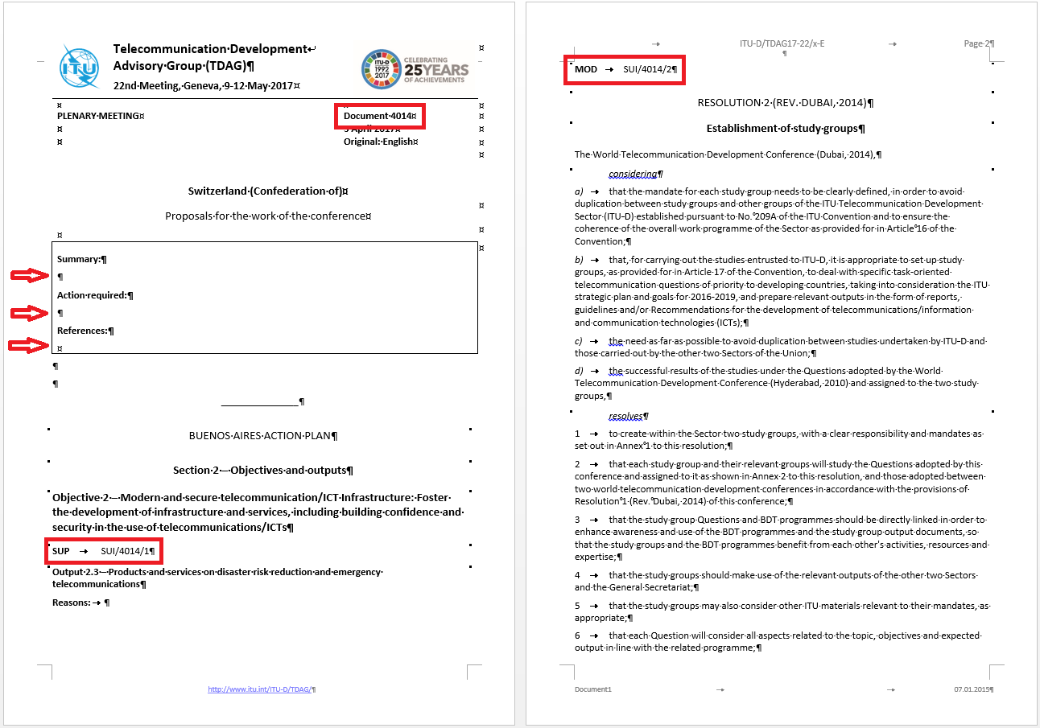

1 Система присвоила вашему документу временный номер. Этот номер будет заменен окончательным номером вклада, под которым он будет опубликован после представления в МСЭ.

2 Следует заполнить поля "Резюме" и "Требуемые действия", так чтобы размер каждого пункта не превышал 250 слов. В разделе "Справочные документы" просим указать любые документы МСЭ, которые относятся к представляемому документу (предыдущая версия, исходный документ и т. д.).

3 Каждое ваше предложение будет иметь идентификационный код. В данном случае − **MOD**SUI/4037/1.

a) первым предложением является SUP – исключение существующего положения, вторым следует предложение MOD – внесение изменений в существующее положение;

b) SUI: Государство-Член, представившее предложение − Швейцария;

c) 4037: временный номер вашего документа. Как и в случае с номером документа в заголовке, этот номер будет перед опубликованием заменен окончательным номером вклада;

d) 1 и 2: это первое и второе предложения, соответственно, в данном документе.

## 6.3 Пример уведомления по электронной почте, полученного после сохранения основы документа, созданной в CPI

Уведомление по электронной почте включает копию основы файла Word и гиперссылки на CPI, чтобы создать возможность для более простого изменения основы документа или более простого представления предложения.

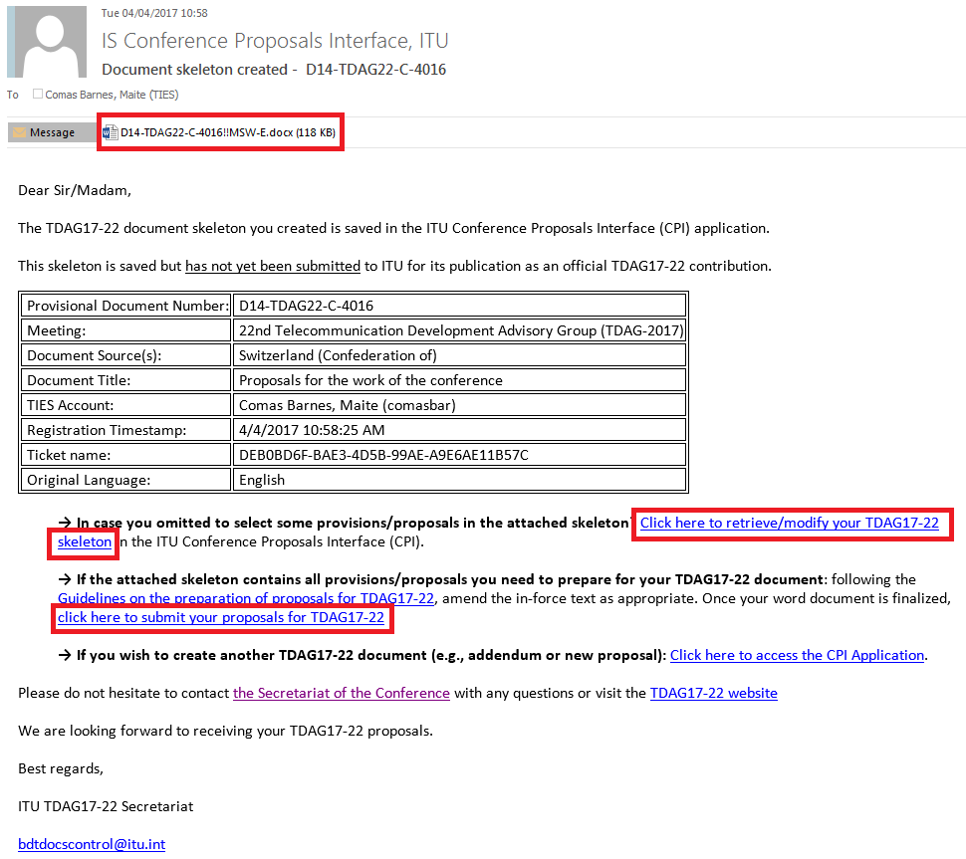

# 7 Загрузка ранее сохраненной основы документа

Если вы хотите изменить базовый текст вашего(их) предложения(й), вы можете загрузить и затем внести изменения в основы документа, сохраненные ранее в CPI, до создания нового файла Word.

Чтобы загрузить ранее сохраненную основу документа, нажмите на ссылку в электронной почте (см. выше) или же нажмите на клавишу "Загрузить предыдущую основу документа" в интерфейсе CPI. Затем вы можете выбрать или удалить любую из созданных вами ранее основ документа.

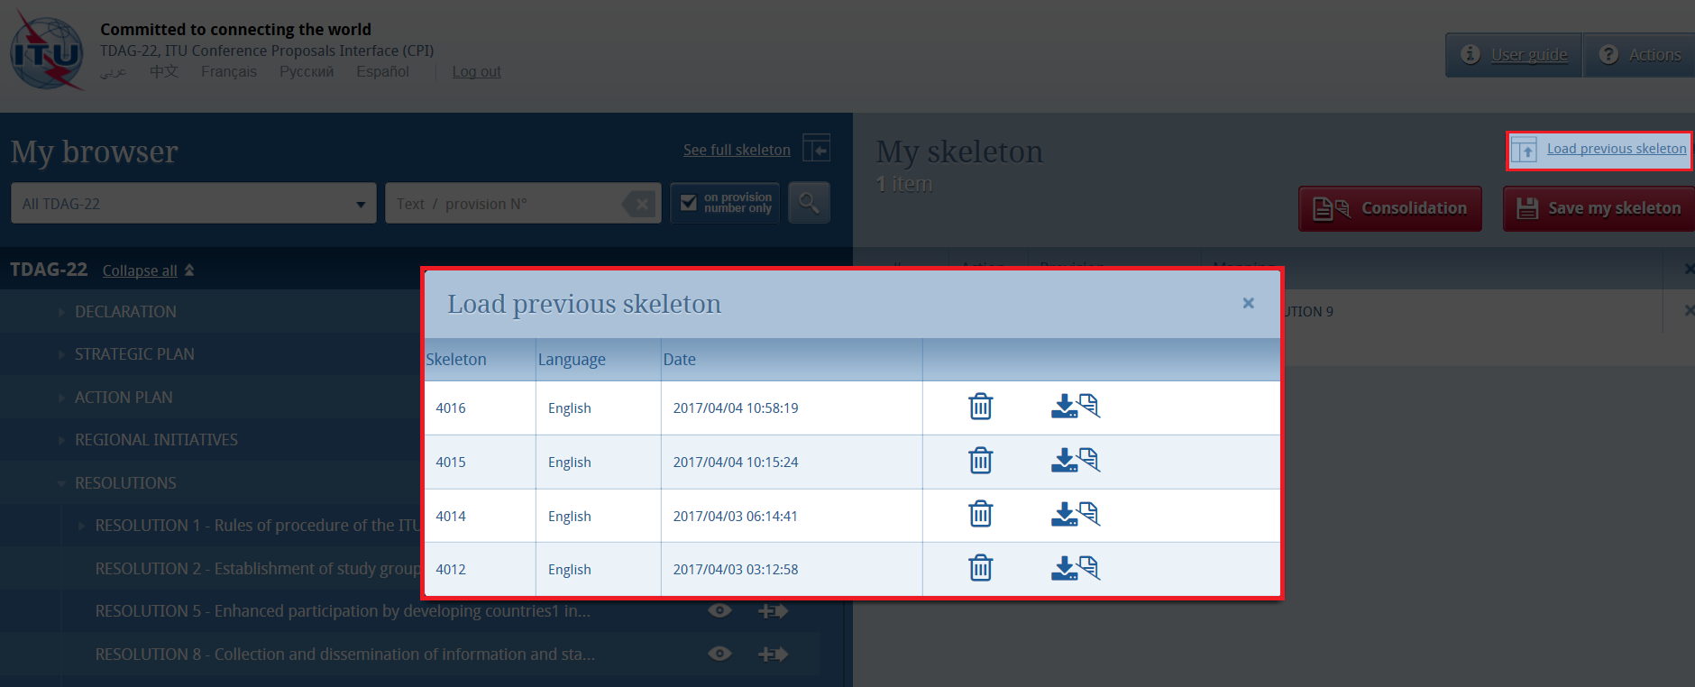

Как только основа документа создана, может быть создан файл Word на любом из шести официальных языков МСЭ. Нажмите клавишу с желаемым языком в верхней части страницы (см. раздел 3), затем нажмите клавишу "Сохранить мою основу документа" и следуйте процессу, описанному выше.

# 8 Завершение подготовки вашего документа в формате MS Word

Как только документ Word создан, вы можете внести в него желаемые изменения, прежде чем представить его в секретариат ВКРЭ-17 для размещения.

***Примечание***. – Предложения, обозначенные "MOD/(MOD)", следует готовить с включенным режимом маркировки исправлений: тогда новый добавляемый текст будет представлен как подчеркнутый (подчеркнутый); а существующий удаляемый текст − как зачеркнутый (~~зачеркнутый~~).

Если вы захотите добавить, исключить или перенумеровать некоторые предложения, включенные в ваш документ, вы можете получить свою основу документа в CPI с использованием ссылки "Загрузить предыдущую основу документа" (см. раздел 7, выше) или же по ссылке, указанной в сообщении электронной почты, полученном вами при сохранении своей основы документа (см. подраздел 6.3).

# 9 Представление предложений в МСЭ

Любое лицо, имеющее учетную запись TIES, может подготовить и представить предложения для КГСЭ17-22 в секретариат. Затем секретариат Службы контроля документов убедится, что представляющая сторона уполномочена делать это от имени своей организации. За любыми пояснениями следует обращаться в секретариат Службы контроля документов по адресу: bdt[docscontrol](mailto:wtdc.documentcontrol@itu.int)@itu.int.

## 9.1 Представление предложений с использованием CPI

Для представления вашего(их) предложения(й) в секретариат Службы контроля документов, вернитесь к сообщению электронной почты, полученному вами после успешного создания вашей основы документа, и нажмите на ссылку "[щелкните мышью здесь, чтобы представить ваши предложения для КГРЭ17-22](https://www.itu.int/net4/proposals/CPI/WTDC17/Submission/?Ticket=99aa08e7-2921-44ea-9bb6-36cb2b0241c7)". Вы будете перенаправлены к онлайновому приложению CPI, и на экране автоматически отразится соответствующий регистрационный номер.

Выберите файл MS Word, содержащий ваше(и) предложение(я), нажав на значок для закачки вашего документа. Если требуется, вы можете добавить индекс (номер дополнительного документа), замечания или дополнительные номера электронной почты для контактов (копия подтверждения представления по электронной почте будет направлена по этим дополнительным контактным адресам электронной почты).

В завершении, щелкните мышью по опции "Официальное представление в МСЭ".

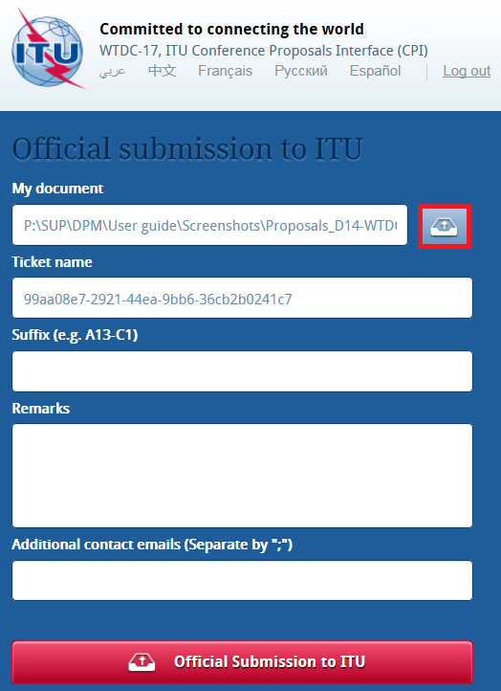

## 9.2 Пример подтверждения представления по электронной почте

Система далее направит по электронной почте вам и другим лицам, указанным в поле "Адреса электронной почты дополнительных лиц для контактов", подтверждение представления. Это подтверждение содержит всю соответствующую информацию о представлении, а также представленный вами файл в форме прилагаемого документа.

Сохраняйте его для учета.



